Na číselnou osu zakreslete čísla: 0,85; 1,3; 1,46; 1,13; 1,99; 1,08.
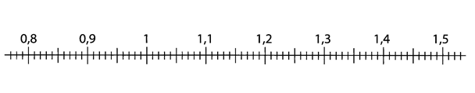
Napište, jak se čtou desetinná čísla:

1,17
15,015
3,0008

Zapište desetinná čísla:
tři celé patnáct setin
sto dvacet tři celých jedna tisícina
pět celých pět desetin
dvacet devět celých patnáct miliontin

Zakroužkujte správné číslo:
žádná celá třicet pět setin | 0,35 0,53 3,05
tři celé osm desetin | 3,08 3,8 0,38
šest celých šest setin | 6,60 6,6 6,06
dvě celé čtrnáct setin | 2,41 2,04 2,14
deset celých osm desetin | 10,08 10,18 10,8

V uvedených dvojicích čísel zakroužkujte to, které je větší.

47 4,7 1,08 1,80
6,10 6,1 8,36 8,63
5,01 5,11 0,30 0,03

Uspořádejte čísla podle velikosti od nejmenšího, zapište mezi ně znaky <, =, >.
